Biotebal szampon przeciw wypadaniu włosów

Wzmacniający szampon do pielęgnacji skóry głowy i włosów, także farbowanych z tendencją do wypadania.
Opracowany przy współpracy lekarzy dermatologów. Zawiera opatentowaną formułę Inno-Bioxinum oraz 5 dodatkowych składników, które ograniczają wypadanie włosów, wzmacniają i poprawiają ich kondycję. Dzięki składnikom odżywiającym i nawilżającym, włosy odzyskują witalność i gęstość.
Systematycznie stosowany wspomaga regulację pracy gruczołów łojowych oraz łagodzi podrażnienia. Posiada działanie pielęgnujące, regenerujące, wzmacniające.
Jego skuteczność działania została potwierdzona w niezależnych badaniach aplikacyjnych i aparaturowych*. Włosy stają się mocniejsze, grubsze i bardziej gęste.
* Badania aplikacyjne (przeprowadzone na grupie 29 osób) i badania aparaturowe (14 osób), które stosowały regularnie produkt przez okres 3 miesięcy

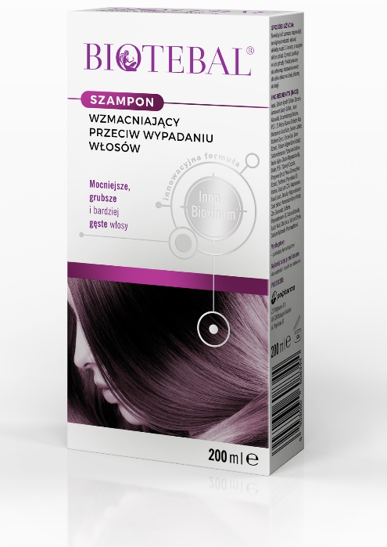

kosmetyk

